Veranstalter
Infront B2Run GmbH
Hermann-Weinhauser-Straße 73, 81673 München

Pressekontakt
tower media GmbH, Stephan Bauer
Ketscher Landstraße 2, 68723 Schwetzingen
Telefon 06202 – 2797-170
firmencup22@tower-media.de

Am Dienstag: 19. BASF FIRMENCUP auf dem Hockenheimring
- Fast 12.000 Teilnehmer/-innen aus mehr als 500 Unternehmen der Region am 13. Juni 2023 am Start
- Meeting Point Area im Fahrerlager mit Musik von „Crunch“
- Kinder starten beim PFALZWERKE Kids-Laufcup und Pronova BKK Junior-Laufcup
Einladung für Medienschaffende: Möchten Sie am 13.06.2023 vor Ort über den 19. BASF FIRMENCUP berichten?
Nutzen Sie das Online-Akkreditierungs-Formular unter http://tmdl.de/firmencup23.

Fotos stehen bereit unter dem tower media Download-Link http://tmdl.de/FOTO_BASF_FC_2023.zip
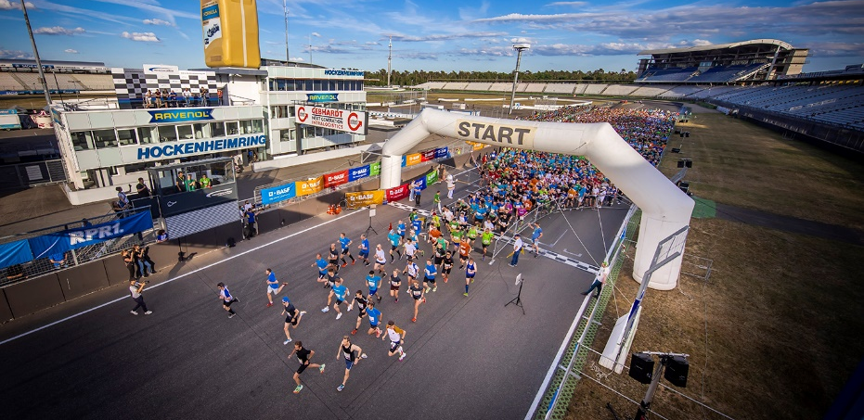
Statt mit motorisierten Pferdestärken sind sie mit der richtigen Portion Muskelkraft in den Beinen und ganz viel Spaß unterwegs: Fast 12.000 Läufer/-innen machen den Hockenheimring am Dienstag [13.06.2023] zum sportlichen Hot-Spot der Metropolregion Rhein-Neckar und unterstützen mit ihrer Teilnahme an dem beliebtesten Firmenlauf in der Metropolregion Rhein-Neckar sowohl den Wald in Rheinland-Pfalz als auch ein Wasserkraft-Projekt in Uganda. Mehr als 500 Unternehmen sind mit ihren Mitarbeiter/-innen am Start. Los gehen die Läufe um 17.15 Uhr mit dem Pronova BKK Junior-Laufcup, der Hauptlauf startet um 19.15 Uhr. Ab 20 Uhr ist in der Meeting Point Area Ausspannen und Party mit „Crunch“ angesagt.
Die Begeisterung für den BASF FIRMENCUP an den tausenden Arbeitsplätzen in der Region ist riesig. Überall haben sich Gruppen zusammengeschlossen, oft schon ab Winter ein wöchentliches Training absolviert, um auf dem Hockenheimring gute Zeiten zu laufen. Doch diese stehen nicht im Mittelpunkt. Es ist das gesellige Miteinander, das Kennenlernen von Kolleg/-innen aus anderen Abteilungen oder Standorten, die man vielleicht nur vom Telefon kennt. Viele treffen sich vor den Läufen an den Ständen ihrer Firma im Fahrerlager, anschließend ist in der großen Meeting –Point Area Ausspannen und Party-Stimmung mit bester Musik von „Crunch“ angesagt.
Bevor die Erwachsenen die Grand-Prix-Strecke in Beschlag nehmen, starten die Mitarbeiter/-innen-Kinder vor der Boxengasse: 600 Meter ist die Strecke für die 6- bis 10-Jährigen beim PFALZWERKE Kids-Laufcup, die 11- bis 15-Jährigen treten auf 2,3 Kilometern beim Pronova BKK Junior-Laufcup an. Am Inlinecup und am Laufcup nehmen fast .12.000 Teilnehmer/-innen teil, um die 4,8 Kilometer Strecke durch das Motodrom vorbei am Hardtwald zu bezwingen. Im Ziel warten kostenlose Getränke auf die Läufer/-innen und Inliner.
Mit „Wir laufen grün“-Startplätzen unterstützt der BASF FIRMENCUP erneut die Arbeit der Schutzgemeinschaft Deutscher Wald. 37 Teams mit gut 500 Startern laufen „grün“. Zudem wird für jedes der 554 insgesamt teilnehmenden Teams ein Baum gepflanzt. Heidi Böttcher, Standortverantworliche des Veranstalters Infront B2Run GmbH: „Die Startgebühr für die ,Wir laufen grün‘-Startplätze ist um eine 5-Euro-Spende erhöht, die direkt an die Schutzgemeinschaft fließt.“ Unterstützt werden damit Aufforstungsprojekte in der Pfalz, die gerade in Zeiten des Klimawandels immer wichtiger werden.
Als Zusatzangebot sind auch 2023 wieder virtuelle Startplätze verfügbar, die im vergangenen Jahr erstmals bei einem regulären BASF FIRMENCUP angeboten wurden und sich größter Beliebtheit erfreuten. 400 Teilnehmer/-innen sind bei diesem BASF FIRMENCUP virtuell dabei.
Als Erinnerung an die Vor-Ort-Teilnahme am 19. BASF FIRMENCUP erhält Jede/-r nach seinem Lauf ein Finisher-Shirt. Zudem produziert der INTERSPORT RUNCLUB kostenlose Finisher-Videos. Der Download-Link steht nach dem 19. BASF FIRMENCUP in der INTERSPORT-App bereit. Für Dienstag sagt der Wetterdienst bisher Temperaturen bis zu 27 Grad mit Sonne und Wolken voraus. Damit es für alle Teilnehmer/-innen ein toller Nachmittag und Abend wird, hier einige Tipps, wie Sie sich den Sonnenschein-Temperaturen optimal anpassen.
- Versorgen Sie Ihren Körper über den Tag hinweg ausreichend mit Flüssigkeit.
- Schützen Sie sich vor der Sonne mit leichter Kleidung.
- Achtung, Sonnenbrand! Vergessen Sie die Sonnencreme nicht – auch wenn es bewölkt ist. Zusätzlich sollten Sie eine Kopfbedeckung tragen, das beugt einem Sonnenstich vor.
- Planen Sie eine frühzeitige Anreise, um Stress zu vermeiden. Bilden Sie der Umwelt zuliebe Fahrgemeinschaften,. Das Gelände des BASF FIRMENCUP ist am Veranstaltungstag bereits ab 15.00 Uhr geöffnet. Es stehen ausreichend Parkplätze rund um den Hockenheimring zur Verfügung.
Der 19. BASF FIRMENCUP ist einer der größten Firmenläufe Deutschlands. Er startet am Dienstag [13.06.2023] um 17.15 Uhr mit dem Pronova BKK Junior-Laufcup, gefolgt vom Inlinecup um 18.00 Uhr. Der PFALZWERKE Kids-Laufcup beginnt um 18.45 Uhr, eine halbe Stunde vor dem Hauptlauf, dem BASF FIRMENCUP Laufcup (inklusive Walker und Nordic Walker), dessen Startschuss dann um 19.15 Uhr fällt.
Übrigens: Noch mehr Infos über den BASF FIRMENCUP gibt es auf der Website, über den Newsletter, bei Facebook unter www.facebook.de/firmencup und auf Instagram auf www.instagram.com/basffirmencup .
[22448581]

Info BASF FIRMENCUP
Der BASF FIRMENCUP entstand 2003 auf Initiative der BASF SE und ist auch 2023 mit rund 12.000 Teilnehmenden aus 500 Unternehmen die teilnehmerstärkste Laufveranstaltung in der Metropolregion Rhein-Neckar. Unterstützt wird der 19. BASF FIRMENCUP von Titelsponsor BASF SE und zahlreichen weiteren Sponsoren wie ERDINGER Alkoholfrei, bridgingIT, Freudenberg, INTERSPORT, UPS, John Deere, FUCHS Petrolub SE, PFALZWERKE, Pronova BKK, RAW BITE, Borotalco, DEE, First Climate und RPR1.
Für die Kids: Neben dem bekannten Laufcup und dem Inlinecup gibt es den PFALZWERKE Kids-Laufcup (0,6 km) für Kinder der Jahrgänge 2013 bis 2017 und den Pronova BKK Junior-Laufcup (2,1 km) für Kinder der Jahrgänge 2008 bis 2012.
Mehr Informationen im Internet unter www.firmencup.de.

Foto-Angebot
Diese Fotos und Grafiken stehen bereit unter dem tower media Download-Link
http://tmdl.de/FOTO_BASF_FC_2022.zip

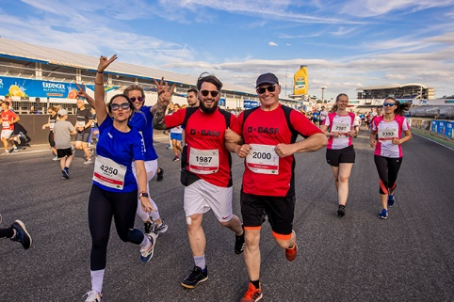 | 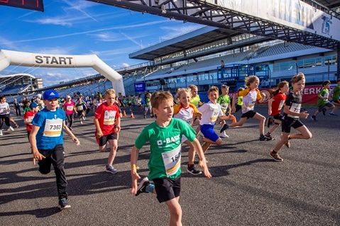 | 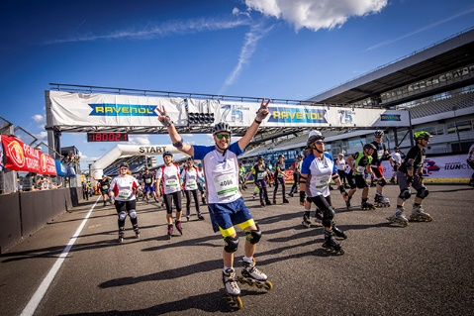
002 – 4,8 Lauf-Kilometer absolvieren die Teilnehmer/-innen beim BASF FIRMENCUP auf dem Hockenheimring Baden-Württemberg. | 003 – Die Jüngsten treten auf Kurzstrecken im Motodrom beim PFALZWERKE Kids-Laufcup und beim Pronova BKK Junior-Laufcup an. | 004 – „Fast“ so schnell wie Rennautos absolvieren die Inliner den Inlinecup auf der berühmten Rennstrecke in Hockenheim.

Alle Bilder sind vom BASF FIRMENCUP 2022. | Foto-Nachweis: Infront B2Run

